1. **数据需求**
2. **数据需求描述**
3. 数据的输入和处理的准确性和实时性

数据的输入的准确性是数据输出准确的前提，错误的输入会导致系统输出的不正确和不可用，从而使系统失效。在系统运行中，即考生报名期间，数据的输入是巨大的，因此系统要有一定的处理能力以保证迅速的处理数据并反馈。

1. 数据的共享性与独立性

报名系统的数据是共享的，然后，在系统开发的角度看，共享会给设计和调试带来困难，因此，应该提供更加灵活的配置，使各个分系统能过够独立运行。另外数据同时还具有独立性，每个考生的个人信息都应该受到保护，每个考生的报名信息和成绩都应只提供给自己。

1. 数据的一致性与完整性

由于系统的数据是共享的，在不同的客户端，我们要保证数据的一致性，这样才能使考生知晓报名信息的真实情况。

1. **数据流图**

**（1）顶层数据流图**

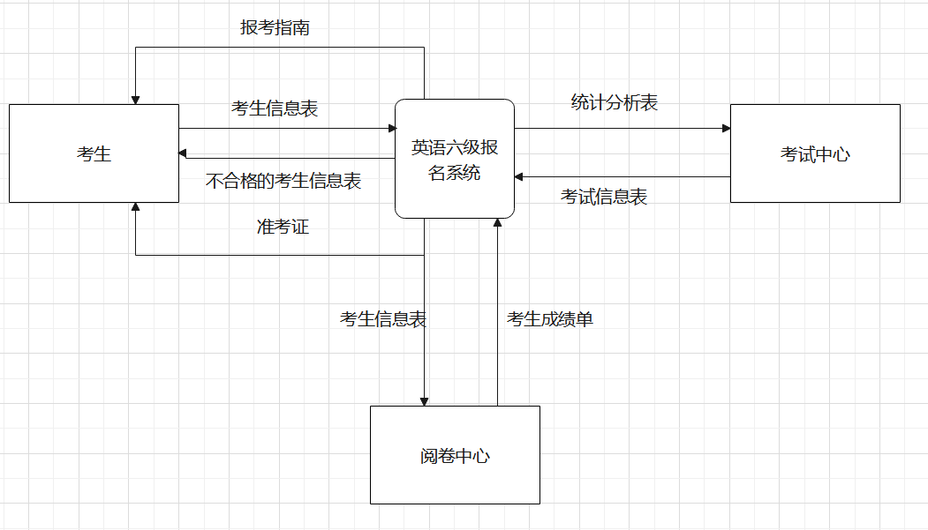

**（2）0层数据流图**

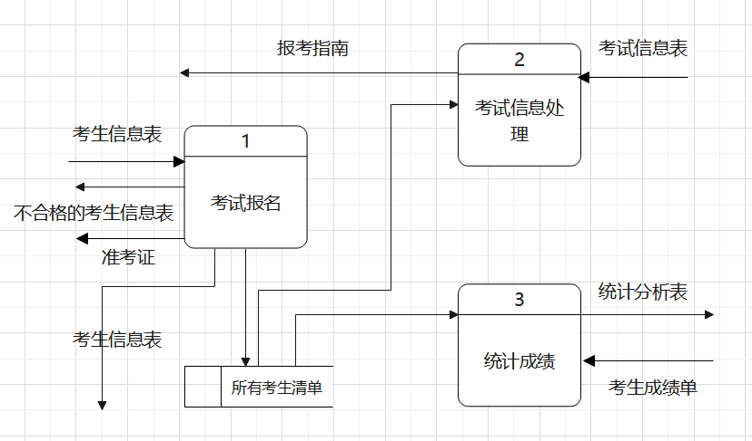

**（3）1层数据流图**

①考试报名子图

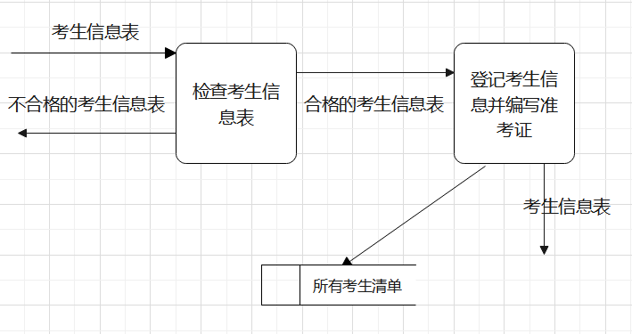

②考试信息处理子图

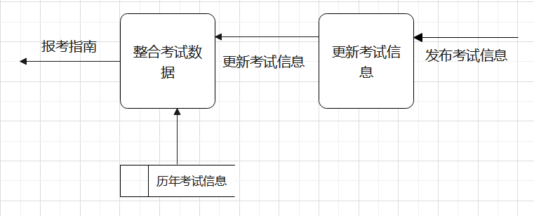

③统计成绩子图

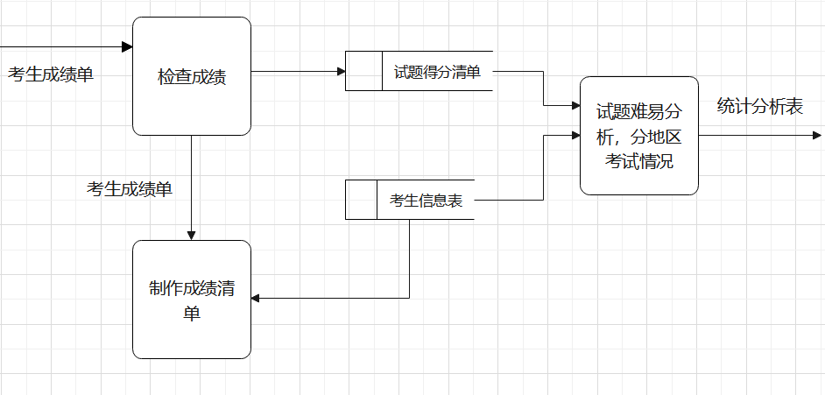

1. **数据字典**

**数据结构：**

考生信息表

|  |  |  |  |  |  |
| --- | --- | --- | --- | --- | --- |
| 字段名称 | 字段含义 | 数据类型 | 宽度 | 是否NULL | 注 |
| KSID | 身份证号 | CHAR | 20 | N | 主关键字 |
| KSNAME | 考生名字 | CHAR | 20 | N |  |
| KSSEX | 考生性别 | CHAR | 2 | Y |  |
| KSAGE | 考生年龄 | INTEGER | 3 | Y |  |
| KSPHONE | 联系方式 | CHAR | 20 | N |  |
| KSIMG | 考生照片 | IMAGE | 16 | N |  |
| KSADDRESS | 家庭住址 | CHAR | 50 | Y |  |

管理人员信息表

|  |  |  |  |  |  |
| --- | --- | --- | --- | --- | --- |
| 字段名称 | 字段含义 | 数据类型 | 宽度 | NULL | 注 |
| A_GH | 工号 | CHAR | 8 | N | 主关键字 |
| A_NAME | 姓名 | CHAR | 20 | N |  |
| A_PASSWORD | 密码 | CHAR | 20 | N |  |
| A_SEX | 性别 | CHAR | 2 | Y |  |
| A_AGE | 年龄 | INTEGER | 3 | Y |  |

考试信息表

|  |  |  |  |  |  |
| --- | --- | --- | --- | --- | --- |
| 字段名称 | 字段含义 | 数据类型 | 宽度 | NULL | 注 |
| T_ID | 考试编号 | CHAR | 8 | N | 主关键字 |
| T_DATE | 考试日期 | CHAR | 20 | N |  |
| T_ADDRESS | 考试地点 | CHAR | 20 | N |  |

准考证信息表

|  |  |  |  |  |  |
| --- | --- | --- | --- | --- | --- |
| 字段名称 | 字段含义 | 数据类型 | 宽度 | NULL | 注 |
| C_ID | 准考证编号 | CHAR | 20 | N | 主关键字 |
| KSID | 身份证号 | CHAR | 20 | N | 主关键字 |
| KSNAME | 考生姓名 | CHAR | 20 | N |  |
| T_DATE | 考试日期 | CHAR | 20 | N |  |
| T_ADDRESS | 考试地点 | CHAR | 20 | N |  |

考试成绩信息表

|  |  |  |  |  |  |
| --- | --- | --- | --- | --- | --- |
| 字段名称 | 字段含义 | 数据类型 | 宽度 | NULL | 注 |
| C_ID | 准考证编号 | CHAR | 20 | N | 主关键字 |
| KSID | 身份证号 | CHAR | 20 | N | 主关键字 |
| KSNAME | 考生姓名 | CHAR | 20 | N |  |
| GRADE | 成绩 | INTEGER | 3 | N |  |